**Trường tiểu học Hollydale Elementary**

***Quy định về sự khuyến khích mối quan hệ hợp hác giữa gia đình-nhà trường để cùng giúp học sinh thành công***

*Năm học 2024–2025*

*Jennifer Ridgway, Hiệu trưởng*

*Học khu Quận Cobb*

*2901 Bayberry Drive*

*(678) 594-8143*

[*https://www.cobbk12.org/hollydale*](https://www.cobbk12.org/hollydale/Title1)

*Sửa đổi ngày 2 tháng 2 , 2024*

**Trường tiểu học Hollydale Elementary**

**Các mục tiêu học tập**

**Mục tiêu số 1 Môn Đọc**:

* Mức phần trăm học sinh mẫu giáo, lớp 1 và lớp 2 đạt điểm ở trình độ sẵn sàng sẽ tăng thêm 35% từ tháng 8, 2024 đến tháng 5, 2025 theo đánh giá của Amira.
* Mức phần trăm học sinh đạt điểm khá và giỏi ở cấp lớp 3, 4, và 5 sẽ tăng từ 25% lên 30% theo đánh giá dựa trên kết quả kỳ thi thẩm định 2024-2025 EOG ELA Assessment.

**Mục tiêu số 2 Môn Toán**:

* Mức phần trăm học sinh mẫu giáo thông thạo phép tính cộng trừ đến số 5 (sử dụng nhiều phương pháp khác nhau) sẽ tăng từ 0% đến 80% theo đánh giá dựa trên kết quả kỳ thi thẩm định 2024-2025 GKIDS 2.0 Assessment.
* Mức phần trăm học sinh lớp 1 và lớp 2 đạt điểm ở trình độ sẵn sàng sẽ tăng từ 8% trong tháng 8, 2024 đến 25% trong tháng 5, 2025 theo đánh giá dựa trên kỳ thi thẩm định Beacon vào mùa xuân trong năm học 2024-2025.
* Mức phần trăm học sinh lớp 3 – 5 đạt điểm khá và giỏi sẽ tăng thêm 5% từ tháng 5, 2024 đến tháng 5, 2025 theo đánh giá dựa trên kết quả kỳ thi thẩm định môn Toán EOG.

Kế hoạch của trường về thành tích chung của học sinh

**Kế hoạch này là gì?**

Đây là kế hoạch mô tả cách thức trường Hollydale Elementary sẽ cung cấp

cơ hội để nâng cao sự tham gia của gia đình vào việc giúp đỡ học sinh trong

học tập.

Hollydale Elementary rất quý sự đóng góp và tham gia của các gia đình để

nhằm thiết lập một mối quan hệ hợp tác bình đẳng vì mục tiêu chung là nâng

cao thành tích học tập của học sinh. Bản kế hoạch này mô tả về những cách

thức mà trường Hollydale Elementary sẽ áp dụng để khuyến khích sự tham

gia của gia đình và những gì các phụ huynh có thể làm để giúp lập kế hoạch

và tham gia các hoạt động cũng như các sinh hoạt nhằm khuyến khích việc

học tập của học sinh ở trường và ở nhà.

**Cùng nhau phát triển chương trình**

Trường Hollydale Elementary mời tất cả các phụ huynh điền bản đánh giá/khảo sát ý kiến về cách thức cải tiến trường học khóa mùa Thu để cho biết ý kiến về chương trình Tiêu đề I của trường. Tất cả các phụ huynh cũng được mời tham dự buổi họp tiếp nhận ý kiến về cách thức cải tiến trường học vào Mùa Xuân để sửa đổi quy định khuyến khích sự tham gia của phụ huynh này, thỏa thuận giữa trường học-phụ huynh, thiết lập các chủ đề phát triển nghiệp vụ để nâng cao năng lực của nhân viên và ngân sách cho việc khuyến khích phụ huynh tham gia. Ngoài ra, các nhận xét và ý kiến đóng góp của phụ huynh về kế hoạch này cũng luôn được chào đón trong năm học. Kế hoạch này được công bố trên trang mạng nhà trường để phụ huynh xem và gửi ý kiến suốt cả năm. Tất cả các ý kiến của phụ huynh mà trường nhận được trong năm học sẽ được sử dụng để sửa đổi bản kế hoạch cho năm học kế tiếp. Chúng tôi cũng phân phát một bản khảo sát ý kiến hàng năm được công bố trên mạng trực tuyến để phụ huynh chia sẻ đề nghị về bản kế hoạch và việc sử dụng 1% ngân quỹ dự phòng cho việc khuyến khích phụ huynh tham gia. Các phụ huynh cũng có thể cung cấp ý kiến trong bất kỳ cuộc họp và hoạt động nào của phụ huynh trong năm học.

**Bản kế hoạch này dành cho ai?**

Tất cả các học sinh tham gia chương trình Phần A, Tiêu đề I, và cha mẹ cũng như gia đình của các em, đều được khuyến khích và mời tham gia đầy đủ vào các cơ hội trình bày trong bản quy định này. Trường Hollydale Elementary sẽ cung cấp đầy đủ cơ hội tham gia cho những người đại diện cho phụ huynh của những học sinh bị bỏ bê và phạm tội, cha mẹ và các gia đình không thông thạo Anh ngữ, cha mẹ bị khuyết tật và các phụ huynh có con cái nhập cư.

**Khi nào sẽ có bản kế hoạch này?**

Mỗi gia đình sẽ nhận được bản kế hoạch trong tuần Họp phụ huynh-giáo viên. Bản kế hoạch này cũng có trên trang mạng của trường và một bản sao trong tập tài liệu lưu ở ban tiếp tân. Phụ huynh cũng có thể lấy một bản sao của kế hoạch tại Trung tâm hỗ trợ phụ huynh. Chúng tôi cũng sẽ sẵn sàng gửi bản kế hoạch này qua thư bưu điện tới cho quý vị nếu yêu cầu.

**Tiêu đề I là gì?**

Trường Hollydale Elementary được xác định là trường có chương trình Tiêu đề I toàn trường trong khuôn khổ Đạo luật Mọi học sinh đều thành công (Every Student Succeeds Act, ESSA). Tiêu đề I được thiết kế để hỗ trợ các nỗ lực cải tổ của Tiểu bang và trường học địa phương gắn liền với các tiêu chuẩn học tập khắt khe của tiểu bang nhằm củng cố và tăng cường các nỗ lực cải thiện hoạt động giảng dạy và học tập cho học sinh. Các chương trình Tiêu đề I phải dựa trên các biện pháp hữu hiệu để nâng cao thành tích học tập của học sinh và bao gồm những cách thức thực hiện nhằm thúc đẩy sự tham gia của phụ huynh. Tất cả các trường Tiêu đề I đều phải cùng với các phụ huynh thiết lập một văn bản quy định về sự tham gia của phụ huynh.

**Hãy cùng đạt mục tiêu!**

Trường Hollydale Elementary sẽ tổ chức các sự kiện sau đây để phát triển năng lực khuyến khích sự tham gia mạnh mẽ của phụ huynh nhằm hỗ trợ mối quan hệ hợp tác giữa trường học, các phụ huynh, và cộng đồng để giúp nâng cao thành tích học tập của học sinh. Các sinh hoạt Khuyến khích gia đình và cộng đồng tham gia (Family and Community Engagement, FACE) sẽ được tổ chức vào nhiều thời điểm khác nhau để tạo cơ hội cho tất cả các gia đình tham gia. Nếu quý vị không thể tham dự và muốn biết thông tin về cuộc họp, vui lòng liên lạc với trường Hollydale Elementary.

**Họp phụ huynh các em vào lớp Mẫu giáo – 30 tháng 7, 2024**

Các gia đình có học sinh vào lớp Mẫu giáo được giới thiệu về các yêu cầu cũng như cơ hội học tập ở cấp tiểu học.

**Nhả m**ờ Hollydale, Tháng Tám 22, 2024 – Các gia đinh sẽ nghe về chương trình giáng day và đánh giá hang nàm cho nàm và học ký đầu tiên.

**Buổi họp Thông báo hoạt động của nhà trường – thứ Năm, ngày 19 tháng 9, 2024 6 giờ 30 chiều, tại: Phòng ăn.**

Chúng tôi mời quý vị tới dự một buổi tối tìm hiểu về chương trình Tiêu đề I của chúng tôi, trong đó bao gồm quy định về khuyến khích phụ huynh và gia đình tham gia, các bản thỏa thuận giữa trường học-phụ huynh, các quyền của phụ huynh theo Tiêu đề I, các điểm nổi bật trong bản kế hoạch cải tiến trường học và 1% quỹ dự phòng cho hoạt động khuyến khích gia đình tham gia. Ngoài ra, quý vị sẽ nhận được tài liệu mô tả về chương trình học của chúng tôi và các bài kiểm tra đánh giá được sử dụng để theo dõi tiến bộ của học sinh.

**Họp phụ huynh-giáo viên – ngày 14-18 tháng 10, 2024**

Nhận được tin tức cập nhật về tiến độ học tập của con quý vị ở lớp và trong các bài kiểm tra đánh giá vào Tuần họp.

Phụ huynh cũng luôn có thể xin gặp giáo viên của con em mình, nếu cần.

**Khảo sát ý kiến về cải tiến trường học khóa mùa Thu – ngày 15-18 tháng 10, 2024**

Trường Hollydale Elementary sẽ gửi Bản khảo sát ý kiến/đánh giá Tiêu đề I về nhà cho pphụ huynh qua CTLS Parent. Phụ huynh được yêu cầu cho biết ý kiến về trường, các hoạt động và các chương trình khuyến khích gia đình và cộng đồng tham gia hiện tại và trong tương lai.

**Giải lao và trò chuyện với Hiệu trưởng Ridgway**, thứ sáu, ngày 25 tháng 10, 2024 và thứ sáu, ngày 21 tháng 3, 2025 từ 7 giờ 15 đến 8 giờ.  
**Chương trình họp tất cả các đối tượng liên quan nhân dịp Tuần lễ Tấm lòng nhân hậu vào thứ năm, ngày 14 tháng 11, 2024.** Học sinh sẽ tạo những kịch bản ngắn, hoặc hình thức nghệ thuật khác theo cách thức Lãnh Đạo để cho thấy các kỹ năng Lãnh đạo thấm nhuần vào các kỹ năng học tập và giao tiếp của chúng tôi tại Hollydale như thế nào. Một lớp tiểu học cũng sẽ biểu diễn hợp xướng.

**Đêm giao lưu về STEAM vào thứ năm, ngày 12 tháng 12, 2024, lúc 6 giờ chiều.**

**Diễn đàn tiếp nhận ý kiến cải tiến trường học khóa mùa Xuân – thứ năm, ngày 13 tháng 3, 2024**

Các phụ huynh và nhà giáo xem xét và thảo luận về chương trình Tiêu đề I của trường Hollydale Elementary, các hoạt động của phụ huynh trong tương lai, quy định và bản thỏa thuận giữa trường học-gia đình, ngân sách khuyến khích gia đình tham gia và các hoạt động huấn luyện nhân viên.

**F.A.M.E:**

**Khóa mùa, 23,30 tháng 10 – 6,13,20**  **tháng 11- 4 tháng 12, 2024 lúc 4 giờ chiều -5 giờ chiều**

**Khóa mùa Xuân, 29 tháng 1 - 5,12,26** **tháng 2, - 5,12,19 tháng, 2025 lúc 4 giờ chiều - 6 giờ 15 chiều**

**Đêm trò chơi gia đình, ngày 16 tháng 1, 2024 lúc 6 giờ chiều –** Gia đình và nhân viên sẽ gặp gỡ và tham gia những trò chơi thú vị liên quan đến toán học. Buổi họp PTA cũng sẽ diễn ra. Các lớp tiểu học sẽ cấp mã QR để xem thông tin giáo trình bằng kỹ thuật số cho học kỳ 2.

**Đêm đa văn hóa - thứ năm, ngày 7 tháng 3, 2024, phụ huynh và gia đình sẽ tham quan các quầy trưng bày đa dạng cùng với con em mình để thưởng thức nhiều nền văn hóa khác nhau thông qua các hoạt động đọc, viết, và các hoạt động thực hành khác.**

Thỏa thuận giữa gia đình-nhà trường

Trong khuôn khổ kế hoạch này, trường Hollydale Elementary và các gia đình của chúng ta sẽ lập một bản thỏa thuận giữa gia đình-nhà trường. Đây là bản thỏa thuận mà các phụ huynh, giáo viên, và học sinh sẽ thiết lập, trong đó giải thích về những cách thức phụ huynh và giáo viên sẽ cùng hợp tác để bảo đảm tất cả các học sinh của chúng ta đều đạt được các tiêu chuẩn ở cấp trình độ lớp. Các bản thỏa thuận sẽ được duyệt xét và cập nhật hàng năm dựa trên ý kiến phản hồi của phụ huynh, học sinh, và giáo viên trong thời gian diễn ra diễn đàn Cải tiến trường học. Các thỏa thuận gia đình-trường học được phân phát trong tuần họp Phụ huynh-giáo viên trong tuần lễ ngày 14-18 tháng 10, 2024. Cũng có các bản sao trong suốt cả năm qua giáo viên của mỗi học sinh.

**2024-2025**

**Các mục tiêu của học khu**

**Quận Cobb**

* Từ nay đến SY26, tăng mức tăng trưởng thêm 2 điểm phần trăm, đối với các học sinh đạt trình độ khá và giỏi, dựa trên bằng chứng kết quả các kỳ thẩm định tiểu bang.
* Từ nay đến SY28, tăng tỷ lệ tốt nghiệp từ 87% lên 88% theo đánh giá dựa trên tỷ lệ tốt nghiệp phổ quát đã được điều chỉnh GaDOE.

8

**Đồng lòng, cùng mục tiêu, học sinh thành công**

Trường Hollydale Elementary sẽ áp dụng các biện pháp sau đây để khuyến

khích và hỗ trợ các phụ huynh vì đây là nền tảng quan trọng của trường để

nâng cao thành tích học tập của học sinh và đạt được các mục tiêu của trường

chúng tôi. Chúng tôi sẽ:

* Bảo đảm rằng tất cả các thông tin liên quan đến các chương trình của trường và phụ huynh, các cuộc họp, và các hoạt động khác được công bố bằng cả tiếng Anh và tiếng Tây Ban Nha, trên trang mạng nhà trường và trong thư thông tin gửi tất cả các phụ huynh vào ngày thứ Tư hàng tuần.
* Cung cấp hai buổi huấn luyện mỗi học kỳ cho nhân viên trong giai đoạn lập kế hoạch của nhân viên về những cách thức cải tiến hữu hiệu thông tin liên lạc với phụ huynh và các ý tưởng giúp tăng cường sự tham gia của gia đình.
* Hợp tác với các trường học cung cấp học sinh từ cấp dưới của chúng tôi bằng cách tổ chức những buổi họp và sinh hoạt chung cho phụ huynh và gửi thông tin về các hoạt động khuyến khích phụ huynh tham gia cho trường để giúp chuẩn bị cho các phụ huynh và học sinh sẵn sàng cho giai đoạn chuyển tiếp trường học.
* Chia sẻ thông tin bằng tiếng Anh và tiếng Tây Ban Nha trên trang nhật ký điện tử của trường và trong bản tin của trường dành cho phụ huynh để giúp phụ huynh hiểu về các tiêu chuẩn học tập và các bài kiểm tra đánh giá của trường cũng như những cách thức mà phụ huynh có thể áp dụng để theo dõi tiến độ học tập của con em mình cũng như làm việc với các nhà giáo.
* Thường xuyên liên lạc và tiếp xúc với tất cả các gia đình và cộng đồng về các sự kiện và hoạt động trên toàn trường, thông qua CTLS Parent, trang mạng của trường, mạng xã hội, bản Tin tức & ghi nhận hàng tuần và các tờ thông tin, v.v.
* Làm việc với các phụ huynh để thiết lập các chương trình huấn luyện liên quan và các buổi trình bày hữu ích nhằm giáo dục các nhân viên của chúng tôi về tầm quan trọng của sự tham gia của phụ huynh.
* Cung cấp các tài liệu và tờ thông tin phát tay cần thiết cho các phụ huynh tại các buổi họp, các buổi gặp, và các hoạt động để giúp phụ huynh hỗ trợ con em mình nâng cao thành tích học tập.
* Dùng khả năng chuyên môn của các đối tác giáo dục và nhân viên hỗ trợ và hướng dẫn phụ huynh của chúng tôi để nâng cao nhận thức về các hoạt động và sự kiện đề cập trong quy định của trường về khuyến khích sự tham gia của phụ huynh.
* Thu thập ý kiến phản hồi của phụ huynh tại tất cả các sự kiện và cung cấp nhiều bản khảo sát ý kiến khác nhau trong suốt năm học để phản hồi ý kiến đóng góp của phụ huynh về các hoạt động khuyến khích phụ huynh tham gia và các buổi họp được yêu cầu.

**Các vấn đề về sự tham gia của phụ huynh**

Trường Hollydale Elementary cam kết giúp đỡ các gia đình và phụ huynh tham gia các hoạt động gia đình đề cập trong quy định này. Vui lòng gọi điện thoại hoặc email cho chúng tôi nếu quý vị cần giúp đỡ về nơi giữ trẻ hoặc phương tiện đưa đón tham gia các chương trình của chúng tôi.

Carmen Rodriguez, Nhân viên hỗ trợ và hướng dẫn phụ huynh

Số điện thoại: 678 594 8143 hoặc   
carmen.rodriguez@cobbk12.com

Sự tham gia của phụ huynh

Trường Hollydale Elementary tin rằng sự tham gia của phụ huynh có nghĩa là phụ huynh tham gia vào việc thông tin liên lạc hai chiều có ý nghĩa thường xuyên liên quan đến việc học tập của học sinh cũng như các hoạt động khác của trường, trong đó bao gồm bảo đảm:

* Các phụ huynh đóng vai trò không thể thiếu trong việc hỗ trợ con em mình học tập.
* Các phụ huynh được khuyến khích tích cực tham gia vào việc học tập ở trường của con em mình.
* Các phụ huynh là những đối tác trọn vẹn trong việc học tập của con em mình và khi thích hợp, nên được tham gia vào quy trình ra quyết định và các ủy ban cố vấn để hỗ trợ việc học tập của con em mình.

**Trung tâm hỗ trợ phụ huynh (Phòng 1.167)**

**Giờ làm việc: thứ Hai - thứ Sáu; 9 giờ 30 sáng - 2 giờ 30 trưa**

Tới Trung tâm hỗ trợ phụ huynh (Parent Resource Center, PRC) để mượn sách, các tài liệu học tập, và các hoạt động để sử dụng ở nhà cùng với con quý vị. Có máy điện toán cho phụ huynh để tìm hiểu về CTLS Learn, CTLS Parent và các nguồn trợ giúp học tập.

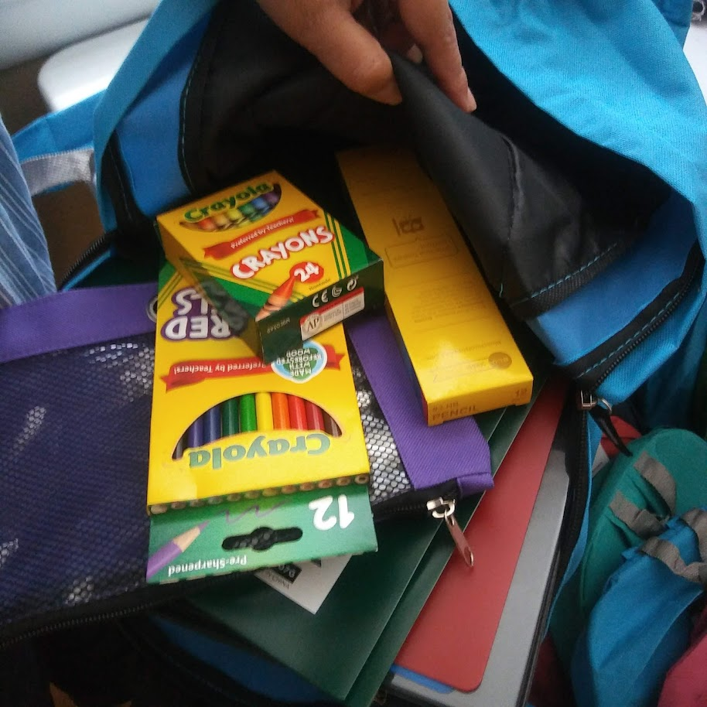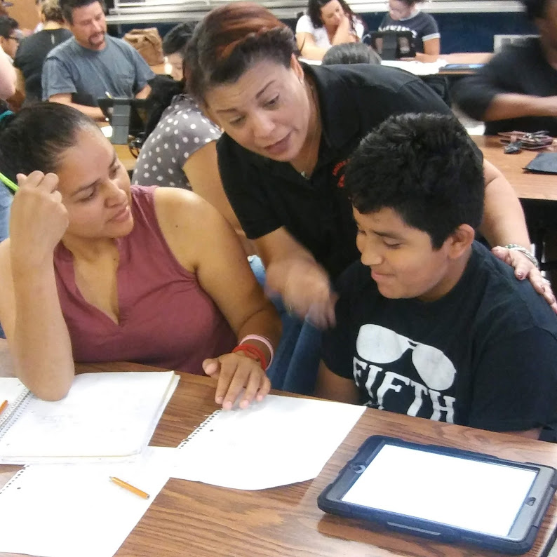

**Các cơ hội cho phụ huynh tham gia hoạt động**

Tôi muốn tham gia Hội đồng cố vấn của Hiệu trưởng.

Tôi muốn tình nguyện tại ban tiếp tân.

Tôi muốn tình nguyện tại trung tâm truyền thông.

Tôi muốn biết các cơ hội tình nguyện khác, vui lòng liên lạc với tôi khi cần.

|  |  |  |  |  |
| --- | --- | --- | --- | --- |
| Tên: |  | | | |
| Tên của trẻ và cấp lớp: | | |  | |
| Số điện thoại: | | | |  |
| Địa chỉ email: | |  | | |

Để gửi lại mẫu này, vui lòng gửi qua email tới carmen.rodriguez@cobbk12.org

hoặc nộp mẫu điền cho Văn phòng nhà trường.

Các tiêu chuẩn về sự tham gia của phụ huynh

Trường Hollydale Elementary và các phụ huynh đã thỏa thuận sử dụng các Tiêu chuẩn PTA toàn quốc về Quan hệ hợp tác giữa gia đình-nhà trường làm mô hình của trường để khuyến khích các phụ huynh, học sinh, và cộng đồng tham gia. Các tiêu chuẩn này là:

1. Đón nhận mọi gia đình
2. Thông tin liên lạc hữu hiệu
3. Hỗ trợ cho học sinh thành công
4. Lên tiếng bảo vệ quyền lợi cho từng đứa trẻ
5. Chia thẩm quyền với nhau
6. Hợp tác với cộng đồng

Hội đồng cố vấn của Hiệu trưởng

Mục đích của Hội đồng cố vấn của Hiệu trưởng là tập hợp các phụ huynh, các thành viên cộng đồng và nhân viên trường để giúp hiểu rõ hơn và đạt được sự tôn trọng chung đối với những quan ngại của các bên và chia sẻ ý tưởng về cách thức cải tiến trường học.

Hội đồng cố vấn của Hiệu trưởng họp ba lần trong mỗi năm học. Cùng với hiệu trưởng, các ủy viên hội đồng bao gồm:

1. Hai nhân viên (một trong hai hiện là Giáo viên xuất sắc nhất của niên học)

2. Hai phụ huynh (một người hiện là chủ tịch PTSA).

3. Hai thành viên trong cộng đồng (một người hiện là đại diện Đối tác giáo dục).

4. Các trường trung học *chỉ* nên bao gồm chủ tịch hội đoàn học sinh hoặc lớp trưởng lớp 12.

Nếu quý vị muốn chia sẻ các ý kiến và quan điểm của quý vị với Hội đồng cố vấn của Hiệu trưởng, vui lòng liên lạc với cô Jennifer Ridgway, Hiệu trưởng trường, Jennifer.ridgway@cobbk12.org

**Chia sẻ ý kiến của quý vị**

Chúng tôi muốn biết ý kiến của quý vị. Nếu quý vị có ý kiến, đề nghị hoặc nếu quý vị cảm thấy có phần nào trong bản kế hoạch này không phù hợp với các mục tiêu của học sinh và trường về thành tích học tập, vui lòng chia sẻ các ý kiến, nhận xét của quý vị trong phần trống và gửi lại mẫu này cho Văn phòng nhà trường:

|  |  |  |  |
| --- | --- | --- | --- |
| Tên (Không bắt buộc): |  | | |
| Số điện thoại (Không bắt buộc): | | |  |
| Địa chỉ email (Không bắt buộc): | |  | |

Đề nghị, lời khen, những điều quan tâm: